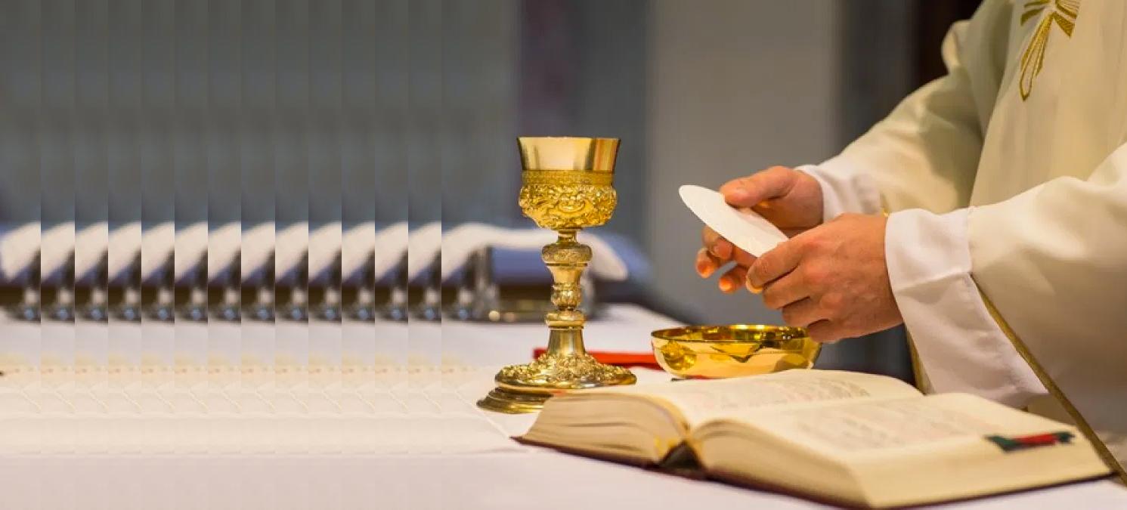

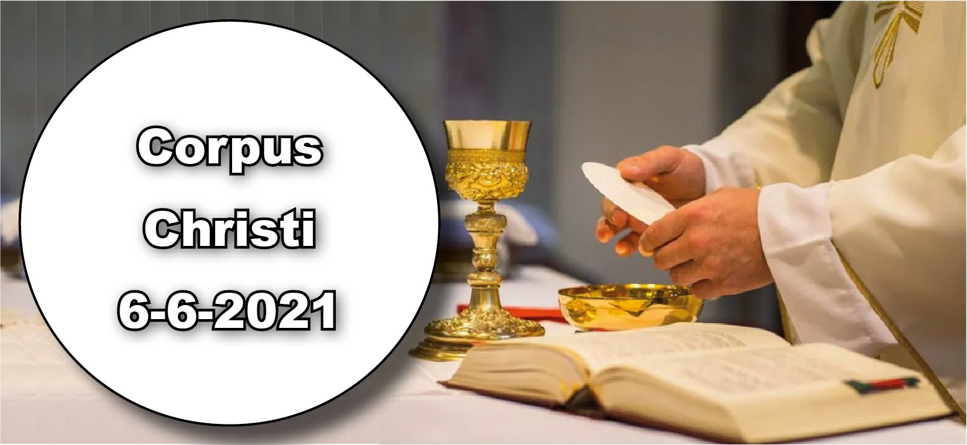

- Éx 24, 3-8. Esta es la sangre de la alianza que el Señor ha concertado con vosotros.
- Sal 115. R. Alzaré la copa de la salvación, invocando el nombre del Señor.
- Heb 9, 11-15. La sangre de Cristo podrá purificar nuestra conciencia.
- Secuencia (opcional). Lauda, Sion, Salvatorem.
- Mc 14, 12-16. 22-26. Esto es mi cuerpo. Esta es mi sangre.

La fiesta de hoy se centra en la adoración de la eucaristía en la que Cristo está presente verdadera, real y sustancialmente. Una presencia que se prolonga fuera de la misa en el sagrario. Las lecturas de este año B se centran en la Alianza del Señor con su pueblo: la del Antiguo Testamento, sellada con la sangre de los holocaustos (cf. 1 lect.), la Nueva y eterna Alianza, sellada con la sangre de Cristo (Ev.) que purifica nuestra conciencia de las obras muertas llevándonos al culto del Dios vivo; Alianza de la cual él es el mediador (cf. 2 lect.). La participación en la eucaristía nos vinculará cada vez más con su Alianza. Caminando en ella seremos conducidos hasta el final de los tiempos, al encuentro definitivo con el Señor.

No se permiten las misas de difuntos.

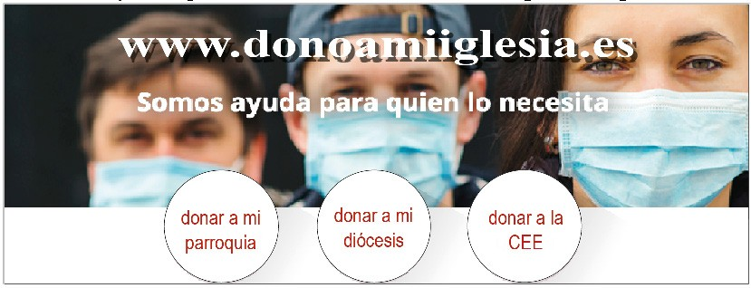

TOMAD...
+ Lectura del santo Evangelio según San Marcos.

Mc 14, 12-16. 22-26

El primer día de los Ácimos, cuando se sacrificaba el cordero pascual, le dijeron a Jesús sus discípulos: «¿Dónde quieres que vayamos a prepararte la cena de Pas- cua?».
Él envió a dos discípulos diciéndoles: «Id a la ciudad, os saldrá al paso un hombre que lleva un cántaro de agua; seguidlo, y en la casa adonde entre, decidle al dueño: “El Maestro pregunta: ¿Cuál es la habitación donde voy a comer la Pascua con mis discípulos?”.
Os enseñará una habitación grande en el piso de arriba, acondicionada y dispuesta. Preparádnosla allí».
Los discípulos se marcharon, llegaron a la ciudad, encontraron lo que les había di- cho y prepararon la Pascua.
Mientras comían, tomó pan y, pronunciando la bendición, lo partió y se lo dio di- ciendo: «Tomad, esto es mi cuerpo».
Después tomó el cáliz, pronunció la acción de gracias, se lo dio y todos bebieron.
Y les dijo: «Esta es mi sangre de la alianza, que es derramada por muchos. En verdad os digo que no volveré a beber del fruto de la vid hasta el día que beba el vino nuevo en el reino de Dios».
Después de cantar el himno, salieron para el monte de los Olivos. Palabra del Señor.
R. Gloria a ti, Señor Jesús.
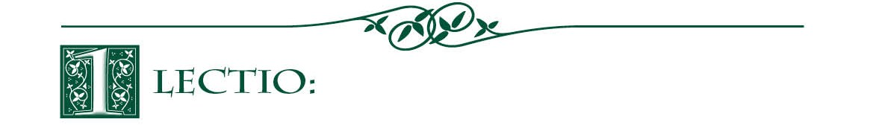

En Marcos, la institución de la eucaristía, celebrada durante la última cena del Señor con sus discípulos, está tan ligada a la muerte del Señor que es, además de una anticipación sacramental, también una profecía de la misma.
En efecto, Jesús, en la intimidad del cenáculo y antes de su pasión, tanto con la palabra como con los gestos, realiza lo que anuncia. El pan partido y la copa que ofrece a sus discípulos, como requería la costumbre de la pascua ju- día, constituyen el anuncio del nuevo pacto, sellado con su sangre, que, como
«cordero sin mancha», ofrece por la salvación de todos. E impone a los suyos que renueven esta acción por todos hasta que él vuelva de nuevo.

La Iglesia, obediente a su mandato, lo realiza y así «anuncia la muerte del Señor, proclama su resurrección y espera su venida en la gloria». Cristo, de modo admirable, sigue estando en medio de los suyos, les hace participar en el sacrificio de la redención y se hace alimento y bebida para su alimento espiritual. Alimentados con el cuerpo y la sangre de su Redentor, todos los redimidos se convierten en «un solo cuerpo y un solo espíritu en Cristo».
Todo esto tiene lugar a través del poder del Espíritu, que hace que todos los creyentes lleguen a ser, en Cristo, un sacrificio vivo para gloria de Dios Padre. La eucaristía es el preanuncio de la plena participación en la vida de Dios en la eternidad y la prenda de la vida eterna, porque quien come su cuerpo y bebe su sangre tiene ya en él la vida eterna y la tendrá plenamente en la eternidad.

  - Nuestra comunidad de discípulos ¿Se conserva realmente unida con Dios y entre sí a través del Santísimo Sacramento?
  - En nuestros proyectos personales y comunitarios ¿Partimos de la Euca- ristía como fuente y nos orientamos a ella como a nuestro fin?
  - ¿Cuánta de nuestra piedad es realmente Eucaristía y centrada en la pre- sencia real de Cristo?
  - ¿Nos mueve a acercarnos a los más pobres yolvidados, imitando a nuestro Señor y Maestro?

Podemos dar gracias a Dios por alguna persona, actividad, momento..... en donde este año difícil hemos visto claramente su presencia....
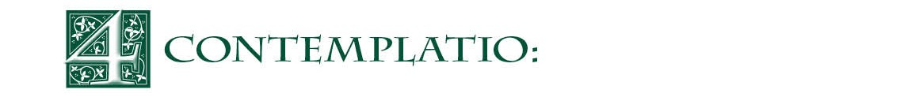

La Eucaristía, fuente y culmen de toda la vida cristiana, es el regalo más grande que Jesucristo, el Señor, nos ha hecho movido, tras su Ascensión, por su querer quedarse con nosotros todos los días hasta el final de los tiempos. Su cuerpo es alimento que nos fortalece, su sangre es bebida que nos purifi- ca. Pasa un tiempo en adoración ante el sagrario.

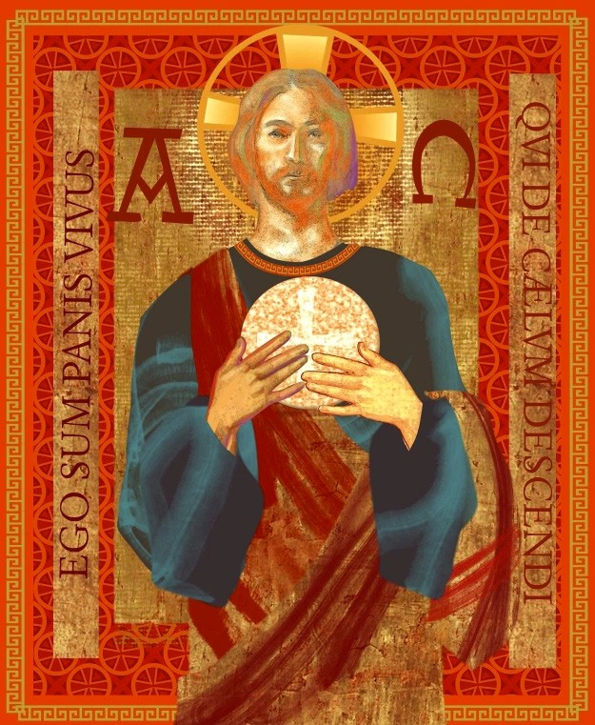

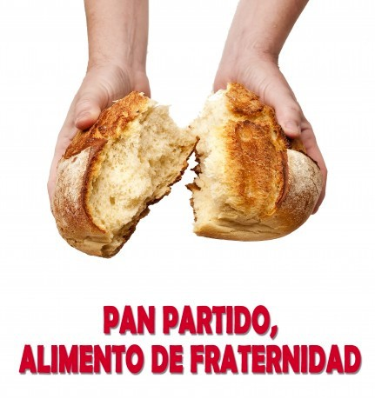

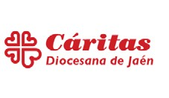

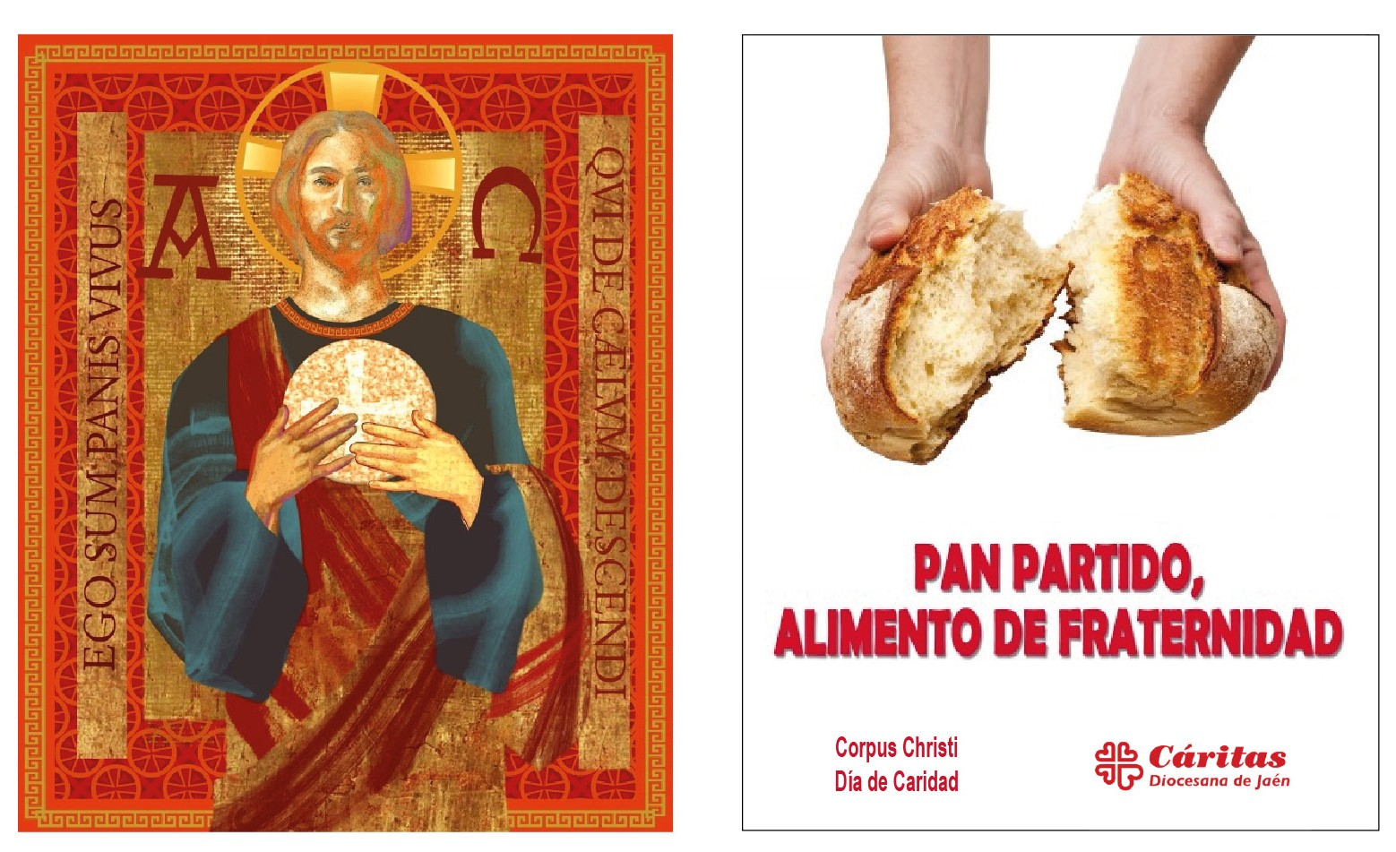

Oh, Dios, que en este sacramento admirable nos dejaste el memorial de tu pasión, te pedimos nos concedas venerar de tal modo los sa- grados misterios de tu Cuerpo y de tu Sangre, que experimentemos constantemente en nosotros el fruto de tu redención. Tú, que vives y reinas con el Padre en la unidad del Espíritu Santo y eres Dios por los siglos de los siglos.

AGENDA
Lunes 7 | Martes 8 | Miércoles 9 | Jueves 10
Lunes de la X semana del TO | Martes de la X semana del TO | Miércoles de la X semana del TO San Efrén | Jueves de la X semana del TO
Viernes 11 | Sábado 12 | Domingo 13
Solemnidad del Sagra- do Corazón de Jesús | Inmaculado corazón de la bienaventurada Virgen María | Domingo XI del TO | 